รายงานฉบับสมบูรณ์

รหัสโครงการ 15p31i0045

ซอฟแวร์ตรวจสอบการใช้ไฟฟ้าของเครื่องคอมพิวเตอร์

ประเภทโปรแกรมที่เสนอ โปรแกรม แอพพลิเคชั่นเพื่อสิ่งแวดล้อมที่ยั่งยืน

เสนอต่อ

ศูนย์เทคโนโลยีอิเล็กทรอนิกส์และคอมพิวเตอร์แห่งชาติ

สำนักงานพัฒนาวิทยาศาสตร์และเทคโนโลยีแห่งชาติ

กระทรวงวิทยาศาสตร์และเทคโนโลยี

ได้รับทุนอุดหนุนโครงการวิจัย พัฒนาและวิศวกรรม

โครงการแข่งขันพัฒนาโปรแกรมคอมพิวเตอร์แห่งประเทศไทย ครั้งที่ 15

ประจำปีงบประมาณ 2555

โดย

นาย วสพล รุ่งโรจน์วรกุล

นาย สหชาติ สุขพรหม

อาจารย์ที่ปรึกษาโครงการ นาย เอกชัย แซ่จึง

มหาวิทยาลัยเทคโนโลยีราชมงคลอีสาน จังหวัดนครราชสีมา

ก

กิตติกรรมประกาศ

ในการดำเนินงานครั้งนี้ได้ใช้ทฤษฎีและแนวทางการดำเนินงานในหลายด้านมาทำการศึกษาและปฏิบัติ รวมถึงนำมาใช้แก้ปัญหาต่างๆที่เกิดขึ้น และนอกจากนี้ยังได้รับความช่วยเหลือคำแนะนำตลอดจนวิธีการต่างๆซึ่งเป็นประโยชน์อย่างมากในการดำเนินงานอันเป็นส่วนสำคัญที่ทำให้รายงานโครงงานฉบับสมบูรณ์ฉบับนี้ สำเร็จลุล่วงไปด้วยดีขอขอบคุณ อาจารย์เอกชัย แซ่จึง ขอขอบคุณบิดาและ มารดาที่เป็นผู้ให้ทุกๆอย่าง ทำให้มีชีวิตได้อย่างทุกๆวันนี้ รวมทั้งเพื่อนๆ วิทยาการคอมพิวเตอร์รุ่น ที่ 3 ทุกคน ที่คอยเป็นกำลังใจในการจัดทำโครงงานด้วยดี ความดีต่างๆ ที่เกิดขึ้น คณะผู้จัดทำขอมอบให้ท่านอาจารย์ บิดามารดา และเพื่อนๆ ทุกคนที่มีส่วนร่วมในการดำเนินงานครั้งนี้

นายวสพล รุ่งโรจน์วรกุล

นายสหชาติ สุขพรหม

ข

บทคัดย่อ

การบริหารจัดการทรัพยากร นับได้ว่าเป็นความท้าทายของสังคมไทยในปัจจุบัน เพราะส่งผลกระทบต่อความเป็นอยู่ของประชาชน และการพัฒนาทางเศรษฐกิจของประเทศ การบริหารจัดการทรัพยากรที่ดีต้องมีสมดุลระหว่างการใช้ทรัพยากรให้เกิดประโยชน์ และการรักษาสิ่งแวดล้อม รวมถึงการอนุรักษ์พลังงาน เพื่อความเป็นอยู่ที่ดีอย่างยั่งยืน โครงการนี้จึงได้นำเสนองานเกี่ยวกับการจัดการทรัพยากรในด้านการอนุรักษ์พลังงาน คือ การพัฒนาซอฟแวร์เพื่อการติดตามพฤติกรรมของพนักงานในองค์กรต่อการใช้พลังงานของเครื่องคอมพิวเตอร์ โดยมีหลักการในการทำงาน 3 ขั้นตอน ดังนี้

(1) ซอฟแวร์จะมีการทำงานโดยตรวจสอบสถานะของเครื่องคอมพิวเตอร์หากไม่มีการใช้งานหรือเปิดโปรแกรมทิ้งไว้เป็นเวลานาน

(2) การเก็บข้อมูลระยะเวลาที่สูญเสียพลังงานไฟฟ้าของเครื่องคอมพิวเตอร์ และ

(3) การส่งข้อมูลการสูญเสียพลังงานไฟฟ้าของเครื่องคอมพิวเตอร์ไปยังเครื่องคอมพิวเตอร์ที่ทำหน้าที่เป็นเครื่องเก็บข้อมูล สามารถเรียกดูข้อมูลการสูญเสียพลังงานและประมาณการค่าไฟฟ้าที่สูญเสียได้

คำสำคัญ (Key Words)

สิ่งแวดล้อม (Environment) , การใช้ไฟฟ้าของเครื่องคอมพิวเตอร์ (Computer power usage)

ค

Abstack

Resource management. It has been a challenge in today's society, Thailand. That affect the well-being of the people. And economic development of the country. Resource management requires a balance between the use of resources to benefit. And environmental protection. And energy conservation. The sustainable well-being. This project has been presented to management in the field of energy conservation is to develop software for monitoring the behavior of employees in an organization with the power of computers. The principles in the following three steps.

     (1) The software is working by checking the state of the computer when not in use or left open for a long time.

     (2) the loss of data from the computer and power.

     (3) the transmission loss power of the computer to the computer that acts as a storage device. You can get information about the energy loss and power loss.

Keywords

Environment (Environment) , the use of a computer (Computer power usage).

ง

บทนำ

ในสภาวการณ์ปัจจุบันที่ราคาน้ำมันสูง มีผลให้ต้นทุนของพลังงานสูงขึ้นไปด้วยการประหยัดพลังงานจึงเป็นเรื่องสำคัญเรื่องหนึ่งที่ควรคำนึงถึงในปัจจุบันนี้ พลังงานในรูปแบบหนึ่งที่เป็นได้ชัดเจน และมีการรณรงค์ในการใช้อย่างประหยัด ก็คือไฟฟ้าเพราะเป็นพลังงานที่เข้ามามีส่วนร่วมในชีวิตของมนุษย์เรามาก เช่น การหุงอาหาร การทำงาน หรือ ความบันเทิง จึงไม่เป็นเรื่องแปลกที่ปริมาณการใช้ไฟฟ้านับวัน มีแนวโน้มที่จะมากขึ้นการประหยัดพลังงานไฟฟ้าจึงเป็นสิ่งที่ควรคำนึงถึงเป็นอันดับต้นๆ

การทำงานในปัจจุบันเครื่องคอมพิวเตอร์มีส่วนสำคัญในการทำงานมากในองค์กรใหญ่ๆหลายแห่งมีคอมพิวเตอร์ เป็นจำนวนมากการสูญเสียพลังงานไฟฟ้าในส่วนนี้จึงมากขึ้น เพราะพฤติกรรมของผู้ใช้และการใช้ประโยชน์จากคุณสมบัติ การประหยัดพลังงานไฟฟ้าของเครื่องคอมพิวเตอร์ยังอยู่ในระดับต่ำ

เพื่อให้เห็นถึงความสำคัญของพลังงานไฟฟ้าที่สูญเสียไปโดยเปล่าประโยชน์ในขณะที่ไม่ได้ใช้งานเครื่องคอมพิวเตอร์ ดังนั้น จึงต้องการกระตุ้นให้เกิดจิตสำนึกในการประหยัดพลังงานการใช้ไฟฟ้าและใช้คอมพิวเตอร์ให้เกิดประโยชน์สูงสุด ทางผู้จัดทำจึงมีแนวคิด ในการทำซอฟต์แวร์ตรวจสอบการใช้ไฟฟ้าของ เครื่องคอมพิวเตอร์เพื่อเก็บข้อมูล การใช้ไฟฟ้าในระหว่างที่ไม่ได้ใช้งาน อีกทั้งยังให้นักศึกษาหรือผู้ที่สนใจได้เข้ามาศึกษาค้นคว้าหาข้อมูล และสามารถนำไปใช้พัฒนาต่อยอดได้

จ

สารบัญ

หน้า

กิตติกรรมประกาศ ก

บทคัดย่อภาษาไทย ข

บทคัดย่อภาษาอังกฤษ ค

บทนำ ง

สารบัญ จ

วัตถุประสงค์และเป้าหมายของโครงการ 1

รายละเอียดของการพัฒนา 2

เทคนิคหรือเทคโนโลยีที่ใช้ 2

เครื่องมือที่ใช้ในการพัฒนา 2

โครงสร้างของซอฟแวร์ 3

แหล่งที่มาของโปรแกรม/source code ใช้ในระบบ 4

ขอบเขตและข้อจำกัดของโปรแกรมที่พัฒนา 4

คุณลักษณะ­ของอุปกรณ์ใช้กับโปรแกรม 4

กลุ่มผู้ใช้โปรแกรม 5

ผลของการทดสอบโปรแกรม 5

ปัญหา และ อุปสรรค 5

แนวทางในการพัฒนาและประยุกต์ใช้ร่วมกับงานอื่นๆ ในขั้นต่อไป 6

สรุปและข้อเสนอแนะ 7

คู่มือการติดตั้งอย่างละเอียด 10 - 18

คู่มือการใช้งานอย่างละเอียด 19 - 25

1

วัตถุประสงค์ และ เป้าหมาย

วัตถุประสงค์

1 เพื่อศึกษาพฤติกรรมของพนักงานต่อการใช้คอมพิวเตอร์

2 เพื่อศึกษาการสิ้นเปลืองพลังงานของการใช้คอมพิวเตอร์ในพนักงานขององค์กร

3 เพื่อพัฒนาซอฟแวร์เพื่อการติดตามพฤติกรรมของพนักงานในองค์กรต่อการใช้พลังงานของเครื่อง

คอมพิวเตอร์

เป้าหมาย

โครงงานนี้ได้มีเป้าหมายเพื่อพัฒนาซอฟแวร์ตรวจสอบการใช้ไฟฟ้าของเครื่องคอมพิวเตอร์ เพื่อติดตามปริมาณการสิ้นเปลืองพลังงานของเครื่องใช้ไฟฟ้าในระดับแผนกและระดับเครื่องได้และสามารถติดตามการใช้พลังงานของเครื่องคอมพิวเตอร์ของพนักงานในหน่วยงานได้เพื่อแก้ไขปัญหาการเปิดคอมพิวเตอร์ทิ้งไว้โดยไม่ใช้งาน จึงทำให้ทำให้สูญเสียพลังงานไฟฟ้าโดยไม่จำเป็น

2

รายละเอียดของการพัฒนา

เทคนิคหรือเทคโนโลยีที่ใช้

- ภาษา Java

เครื่องมือที่ใช้ในการพัฒนา

Hardware

- เครื่องคอมพิวเตอร์ที่มีหน่วยประมวลผล (CPU) รุ่น AMD A6

- หน่วยความจำหลัก (RAM) ขนาด 8 Gigabyte (GB)  
 - สื่อเก็บข้อมูล (Hard disk) ขนาดความจุ 600 Gigabyte (GB)

Software

- โปรแกรม Eclipse

- ระบบปฏิบัติการ Window 7 64 bit

ภาษาที่ใช้ในการพัฒนา

- ภาษา Java

**Input / Output**  **Specification**

**Input**

-สถานะคอมพิวเตอร์ ใช้ในการตรวจสอบและส่งข้อมูลไปบันทึก

**Output**

- รายงานพฤติกรรมการใช้พลังงานของเครื่องคอมพิวเตอร์

- รายงานปริมาณการสิ้นเปลืองพลังงานของเครื่องคอมพิวเตอร์ในภาพรวมระดับหน่วยงาน ระดับแผนก และ ระดับเครื่องได้

**Function Specification**

สามารถแบ่งหน้าที่การทำงานตามบุคคลที่เกี่ยวข้องกับระบบดังนี้

- ผู้ดูแลระบบ

- จัดการข้อมูลพฤติกรรมการใช้พลังงานของเครื่องคอมพิวเตอร์ของ พนักงาน

- จัดการข้อมูลปริมาณการสิ้นเปลืองพลังงานของเครื่องคอมพิวเตอร์ในภาพรวมระดับหน่วยงาน ระดับแผนกและระดับเครื่องได้

**-** พนักงานภายในองค์กรต่างๆ

- เรียกดูรายงานพฤติกรรมการใช้พลังงานของเครื่องคอมพิวเตอร์

- เรียกดูรายงานปริมาณการสิ้นเปลืองพลังงานของเครื่องคอมพิวเตอร์ใน ภาพรวมระดับหน่วยงาน ระดับแผนก และระดับเครื่องได้

3

โครงสร้างของซอฟแวร์ (Design)

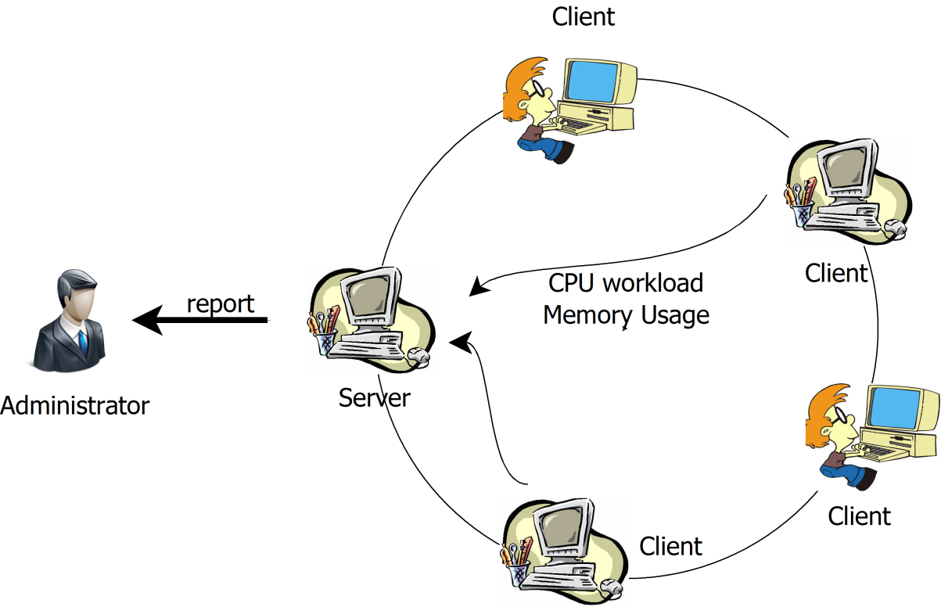

**รูปที่1** แสดงทุกเครื่องอยู่ในเครือข่ายเดียวกัน

4

แหล่งที่มาของโปรแกรม/source code ใช้ในระบบ

o ส่วนของการสร้าง systemtray ได้นำ ตัวอย่าง source code มาจาก

http://stackoverflow.com/questions/758083/how-do-i-put-a-java-app-in-the-system-tray

o ส่วนของ TimerTask  ได้นำ ตัวอย่าง source code มาจาก http://www.java2s.com/Code/Java/Development-Class/UsejavautilTimertoscheduleatasktoexecuteonce5secondshavepassed.htm

o ส่วนของการเชื่อมต่อ mysql ได้นำ ตัวอย่าง source code มาจาก http://www.java2s.com/Code/Java/Database-SQL-JDBC/MySQL.htm

o นอกเหนือจากที่กล่าวมา วิเคราะห์และเขียน Source Code ขึ้นมาเองทั้งหมด

ขอบเขตและข้อจำกัดของโปรแกรมที่พัฒนา

ขอบเขตของโครงการ สามารถแบ่งกลุ่มผู้ใช้งานดังนี้

- ผู้ดูแลระบบ

- จัดการข้อมูลพฤติกรรมการใช้พลังงานของเครื่องคอมพิวเตอร์ของพนักงานใน หน่วยงานได้

- จัดการข้อมูลปริมาณการสิ้นเปลืองพลังงานของเครื่องคอมพิวเตอร์ในภาพรวมระดับหน่วย

งาน ระดับแผนกและระดับเครื่องได้

**-** พนักงานภายในองค์กรต่างๆ

- เรียกดูรายงานพฤติกรรมการใช้พลังงานของเครื่องคอมพิวเตอร์

- เรียกดูรายงานปริมาณการสิ้นเปลืองพลังงานของเครื่องคอมพิวเตอร์ในภาพรวม ระดับ หน่วยงานระดับแผนกและระดับเครื่องได้

คุณลักษณะ­ของอุปกรณ์ใช้กับโปรแกรม

* เครื่องคอมพิวเตอร์
* ระบบปฏิบัติการ Windows7 หรือ Windows XP
* java Runtime Environment 1.7

5

กลุ่มผู้ใช้โปรแกรม

องค์กร และกลุ่มบุคคลทั่วไป ที่มีการใช้งานคอมพิวเตอร์ที่อยู่ในเครื่องข่ายเดียวกันและต้องการทราบการสิ้นเปลืองในการใช้คอมพิวเตอร์

ผลของการทดสอบโปรแกรม

จากการที่ผู้พัฒนาได้ทำการทดสอบโปรแกรม พบว่าการเชื่อมโยงกันของระบบต่างๆ ในโปรแกรมนั้นสามารถทำงานได้ดี การรับและการแสดงผลข้อมูลทำได้อย่างถูกต้อง ในส่วนของการแสดงข้อมูลที่เป็นข้อความ ยังมีข้อเสียในส่วนของ User Interface ที่มีความสวยงามน้อย ยังไม่ค่อยน่าดึงดูดในการใช้ ซึ่งผู้พัฒนาจะดำเนินการปรับแก้ไขในส่วนนี้ต่อไป แต่ระบบหลักๆ นั้นทำงานได้อย่างมีประสิทธิภาพ และสามารถน้าไปใช้งานได้จริง

ปัญหา และ อุปสรรค

1. โครงการที่พัฒนาถือได้ว่าเป็นประสบการณ์ครั้งแรก ที่ได้เข้าร่วมแข่งขัน ซึ่งทีมผู้พัฒนาต้องใช้ เวลาค้นคว้าหาข้อมูล ตั้งแต่ต้นซึ่งท้าให้เกิดความล่าช้าในการพัฒนามากขึ้น

2. เนื่องด้วยโครงการที่พัฒนามีส่วนที่เขียนขึ้นมาใหม่หลายส่วน ทำให้ต้อง ทดสอบเพื่อให้ใช้งานได้จริง ทำให้เพิ่มเวลาในการพัฒนาระบบค่อนข้างมาก

6

แนวทางในการพัฒนาและประยุกต์ใช้ร่วมกับงานอื่นๆ ในขั้นต่อไป

สามารถพัฒนาโปรแกรมให้มีความสะดวกในการใช้มากขึ้น โดยตรวจสอบหมายเลขเครื่อง Server และทำการเชื่อมต่อให้อัตโนมัติ ซึ่งจะทำให้กลุ่มผู้ใช้ไม่ต้องคอยตั้งค่าที่จะเชื่อมต่อกับ server

สำหรับการเรียกดูข้อมูลสามารถพัฒนารูปแบบการแสดงผลให้ น่าสนใจ เพื่อเป็นการดึงดูดให้ผู้ใช้คอยตรวจสอบการสูญเสียพลังงานอยู่ตลอด

ในการเก็บข้อมูลสามารถพัฒนาให้มี Server กลาง คอยเก็บข้อมูล และผู้ใช้งานสามารถเชื่อมต่อจากที่ไหนก็ได้ที่มี internet และเพิ่มส่วนของการติดต่อกันระหว่างผู้ใช้ให้แสดงความคิดเห็นและโพข้อมูลการสูญเสียของเครื่องผู้ใช้เองได้ ทำให้สามารถดูข้อมูลการสูญเสียพลังงานได้ในวงกว้าง และเกิดการแลกเปลี่ยนความเห็นกันในกลุ่มคนที่สนใจ

7

สรุปและข้อเสนอแนะ

ทีมผู้พัฒนาได้พัฒนาโครงการนี้เพื่อต้องการมีส่วนร่วมในการบรรเทาปัญหาโลกร้อน ที่สร้าง

ปรากฏการณ์ผิดธรรมชาติไม่เพียงแต่ในประเทศไทยเท่านั้นแต่ส่งผลกระทบต่อทั้งโลก

สำหรับซอฟแวร์โครงการนี้จะไม่ช่วยลดภาวะโลกร้อนได้เลย ถ้ามีผู้ใช้บริการเพียงแค่ในประเทศไทย

แต่จะต้องเป็นผู้คนทั้งโลกที่ตระหนักถึงมหันตภัยโลกร้อน ดังนั้นจึงเป็นหน้าที่ของรัฐบาลไทยที่จะต้องมี

นโยบายประหยัดพลังงาน ส่งเสริม เผยแพร่แนวคิดซอฟแวร์นี้ และ ที่ขาดไม่ได้คือความมีน้ำใจที่ดีงาม

ของคนไทยให้ทุกประเทศในโลกได้รับรู้

8

เอกสารอ้างอิง (Reference)

* [www.student.chula.ac.th/~52718228/**java**chula/files/Tutor01.pdf](http://www.student.chula.ac.th/~52718228/javachula/files/Tutor01.pdf)
* <http://java.pongkorn.net/ch1_3.htm>
* [http://www.mindphp.com/](http://www.mindphp.com/%E0%B8%84%E0%B8%B9%E0%B9%88%E0%B8%A1%E0%B8%B7%E0%B8%AD/73-%E0%B8%84%E0%B8%B7%E0%B8%AD%E0%B8%AD%E0%B8%B0%E0%B9%84%E0%B8%A3/2240-eclipse-%E0%B8%84%E0%B8%B7%E0%B8%AD%E0%B8%AD%E0%B8%B0%E0%B9%84%E0%B8%A3.html)
* <http://www.youtube.com/watch?v=YSgasZdRBG4>

9

สถานที่ติดต่อของผู้พัฒนาและอาจารย์ที่ปรึกษา โทรศัพท์ มือถือ โทรสาร E-mail

ทีมพัฒนา

หัวหน้าโครงการ

ชื่อ-นามสกุล นาย วสพล รุ่งโรจน์วรกุล

วัน/เดือน/ปีเกิด 10 พ.ย. 2532 ระดับการศึกษา ปริญญาตรี สาขาวิชา วิทยาการคอมพิวเตอร์สถานศึกษา คณะวิทยาศาสตร์และศิลปศาสตร์ มหาวิทยาลัยเทคโนโลยีราชมงคลอีสาน

ที่อยู่ตามทะเบียนบ้าน 434 หมู่ 1 ต.มะเกลือใหม่ อ.สูงเนิน จ.นครราชสีมา 30170

สถานที่ติดต่อ 434 หมู่ 1 ต.มะเกลือใหม่ อ.สูงเนิน จ.นครราชสีมา 30170

โทรศัพท์มือถือ 0-8577-3800-4 โทรสาร 044-233072 e-mail b-nth@live.com

ผู้ร่วมโครงการ

ชื่อ-นามสกุล นาย สหชาติ สุขพรหม

วัน/เดือน/ปีเกิด 28 ก.ค. 2533 ระดับการศึกษา ปริญญาตรี สาขาวิชา วิทยาการคอมพิวเตอร์สถานศึกษา คณะวิทยาศาสตร์และศิลปศาสตร์ มหาวิทยาลัยเทคโนโลยีราชมงคลอีสาน

ที่อยู่ตามทะเบียนบ้าน 679/3 หมู่ 13 ต.จอหอ อ.เมือง จ.นครราชสีมา

สถานที่ติดต่อ 679/3 หมู่ 13 ต. จอหอ อ.เมือง จ.นครราชสีมา

โทรศัพท์มือถือ 085-6829580 โทรสาร 044-233072 e-mail coachzaa@gmail.com

อาจารย์ที่ปรึกษาโครงการ

ชื่อ-นามสกุล นาย เอกชัย แซ่จึง

สังกัด/สถาบัน คณะวิทยาศาสตร์และศิลปศาสตร์ มหาวิทยาลัยเทคโนโลยีราชมงคลอีสาน

สถานที่ติดต่อ มหาวิทยาลัยเทคโนโลยีราชมงคลอีสาน จ.นครราชสีมา

โทรศัพท์0 44-233000 ต่อ 3050 โทรสาร 044-233072 e-mail

10

ภาคผนวก (Appendix)

คู่มือการติดตั้งอย่างละเอียด

* 1. ปรากฏหน้าจอ Welcome to the AppServ 2.5.10 Setup Wizard ให้
  2. 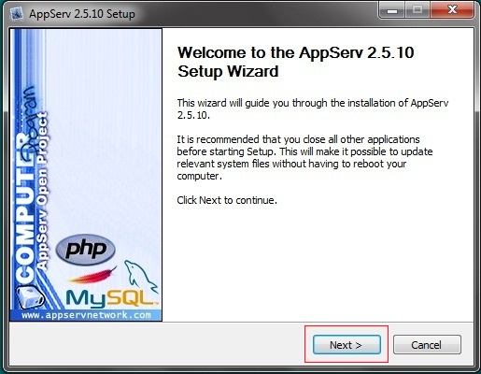คลิกปุ่ม Next ดังรูปที่ 2 การติดตั้งโปรแกรม
  3. ปรากฏหน้าจอ License Agreement ให้คลิกปุ่ม Agree ยอมรับการติดตั้งดังรูปที่ 3

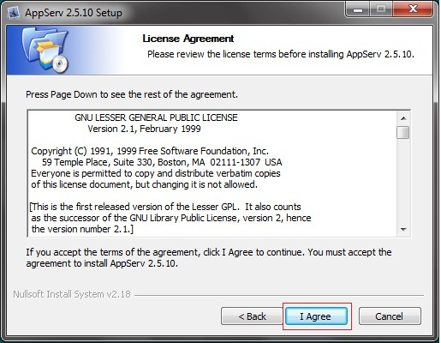ยอมรับการติดตั้งโปรแกรม AppSrev 2.5.10

11

* 1. ปรากฏหน้าจอ Choose Install Location จะบอกให้เราเลือก Path ที่จะติดตั้ง

AppServ ลงไป โดย Default Install Path ของ AppServ นั้นคือ C:\AppServ

แต่หากเราต้องการย้ายไปลงที่อื่นก้แก้ไขได้เลย เช่น หากต้องการ ติดตั้งระบบไว้ที่ไดร์ฟ D

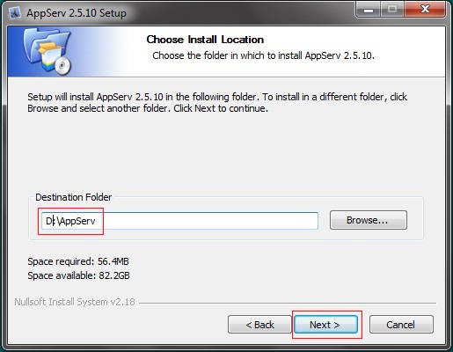ให้แก้ไขใหม่เป็น D:\AppServ เป็นต้นจากนั้นให้คลิกที่ปุ่ม Next ดังรูปที่ 4 เลิอกที่สำหรับจัดเก็บโปรแกรม

* 1. ปรากฏหน้าจอ Select Components โปรแกรมจะให้เลือกติดตั้งโดยใช้ค่า Default

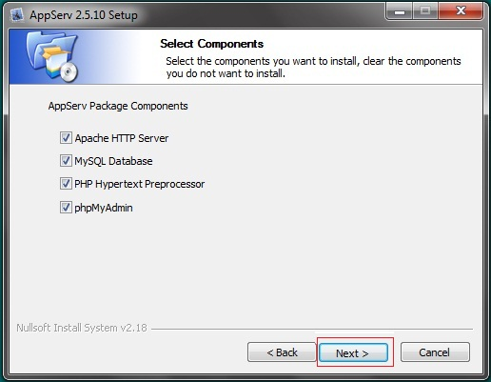โปรแกรมกำหนดมาให้ จากนั้นคลิกที่ปุ่ม next ดังรูปที่ 5 เลือกส่วนเพิ่มเติมจากการติดตั้งโปรแกรม

12

* 1. ปรากฏหน้าจอ Apache HTTP Server Information
* Server Name (e.g. [www.appservnetwork.com](http://www.appservnetwork.com)) : ให้เติมคำว่า localhost
* Administrator’s Email Address (e.g. [www.appservnetwork.com](http://www.appservnetwork.com)) : ให้ใส่

Email Address เช่น webmaster@gmail.com

* Apache HTTP Port (Default : 80) ตรงนี้คือ Port ที่จะรัน Apache Web Server

โดยมาตรฐาน HTTP Protocol นั้น Port มาตรฐานคือ 80 เลือกตามที่ Default

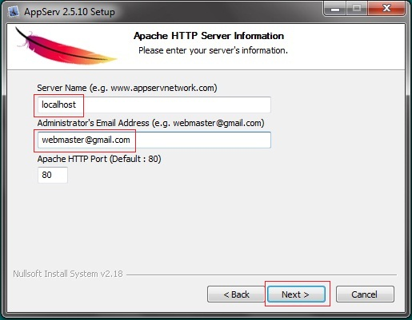ได้เลย เมื่อกำหนดแล้วให้คลิกที่ปุ่ม Next ดังรูปที่ 6 Apache Config

รูปที่ 6 Apache Config

13

* 1. ปรากฏหน้าจอ MySQL Server Configulation ดังรูปที่ 7 MySQL Config ให้ป้อน

User Name และ Password ดังนี้

* Enter root password :ให้ใส่ 1234
* Re-enter root password :ให้ใส่ 1234
* Character Sets and Collections เลือก UTF-8 Unicode
* เลือก 🗹 Old Password Support (PHP MySQL API function.)
* เลือก 🗹 Enable InnoDB
* คลิกที่ปุ่ม Install

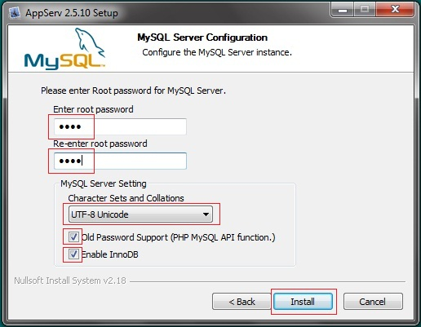

รูปที่ 7 MySQL Config

14

* 1. โปรแกรมกำลังติดตั้ง AppServ โปรดรอสักครู่ ดังรูปที่ 8 กำลังติดตั้ง AppServ

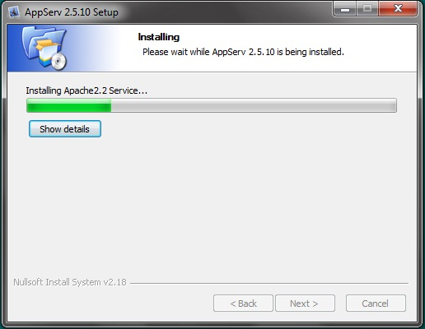

รูปที่ 8 กำลังติดตั้ง AppServ

15

* 1. ปรากฏหน้าจอ Completition the AppServ 2.5.10 Setup Wizard ให้เลือก Start service ตามที่ Default ค่าให้ในส่วนของ Service Apache และ Service MySQL

จากนั้นให้คลิกปุ่ม Finish ดังรูปที่9ติดตั้งเรียบร้อย

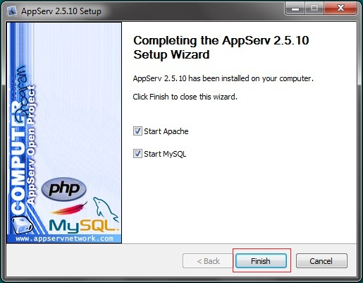

รูปที่ 9 ติดตั้งเรียบร้อย

16

การติดตั้ง โปรแกรมสำหรับเครื่อง Client

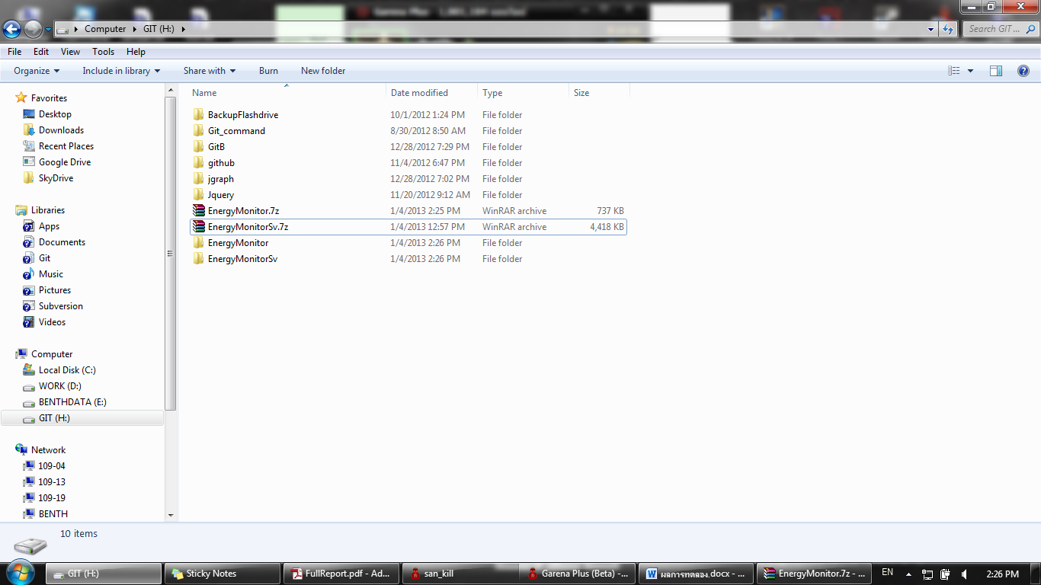

1. นำไฟล์ EnergyMonitor ไปไว้ ใน ตำแหน่งที่ต้องการลงโปรแกรม

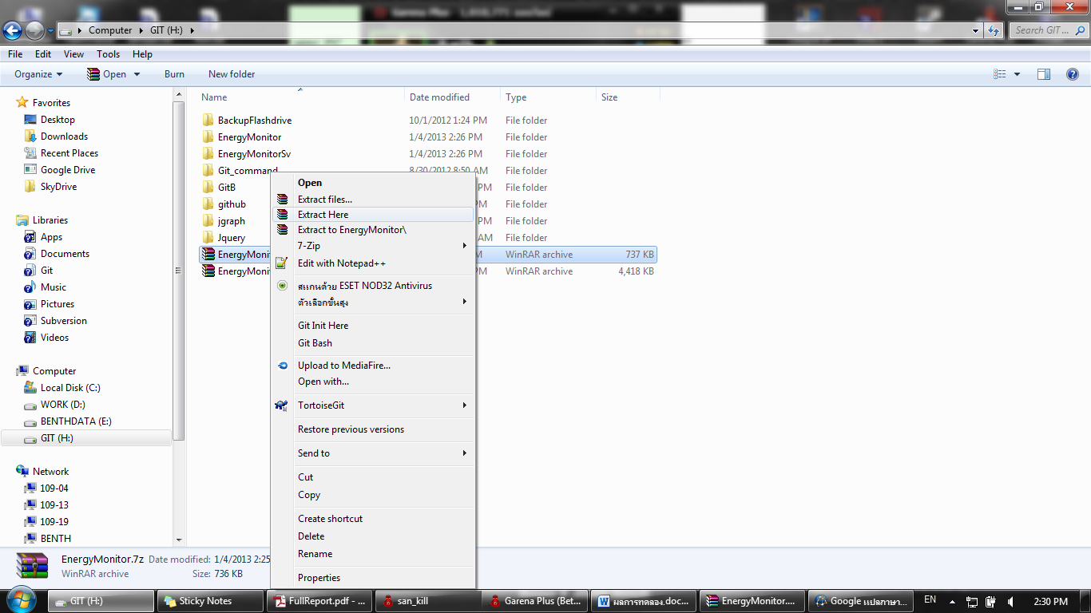

1. คลิกขวา เลือก Extract Here

17

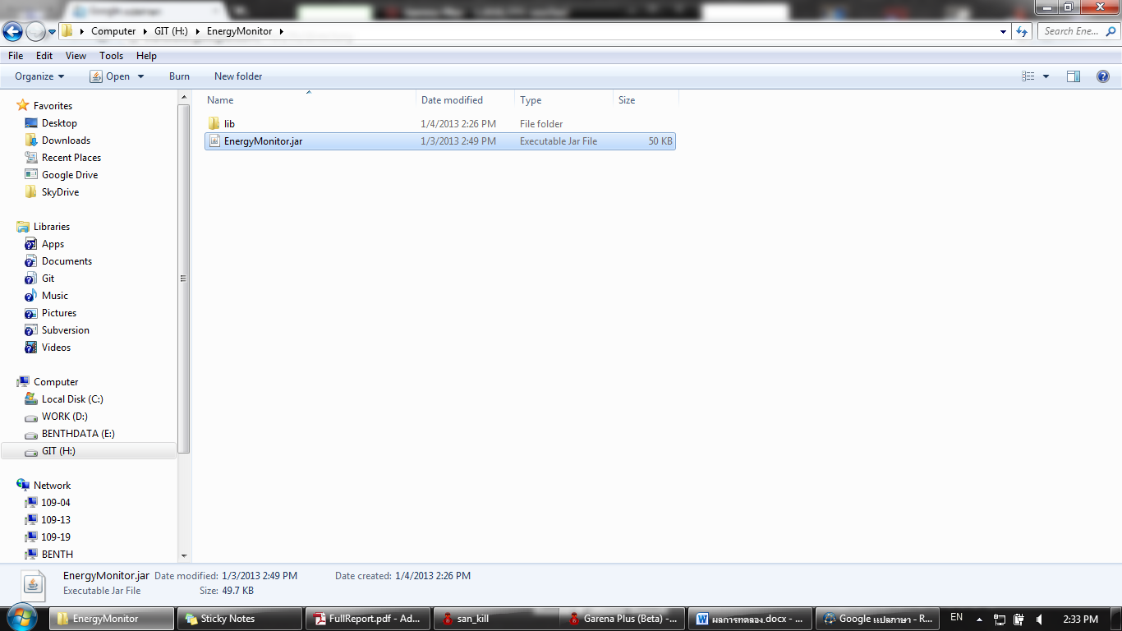

1. จะปรากฎ Folder ชื่อ EnergyMonitor

doubleClick ที่ file ชื่อ EnergyMonitor.jar เพื่อให้โปรแกรมทำงาน จากนั้นทุกครั้งที่เปิดเครื่อง โปรแกรมจะทำงานอัตโนมัติทุกครั้ง

18

การติดตั้ง โปรแกรมสำหรับเครื่อง Server



1. นำไฟล์ EnergyMonitorSv ไปไว้ ใน ตำแหน่งที่ต้องการลงโปรแกรม



1. คลิกขวา เลือก Extract Here

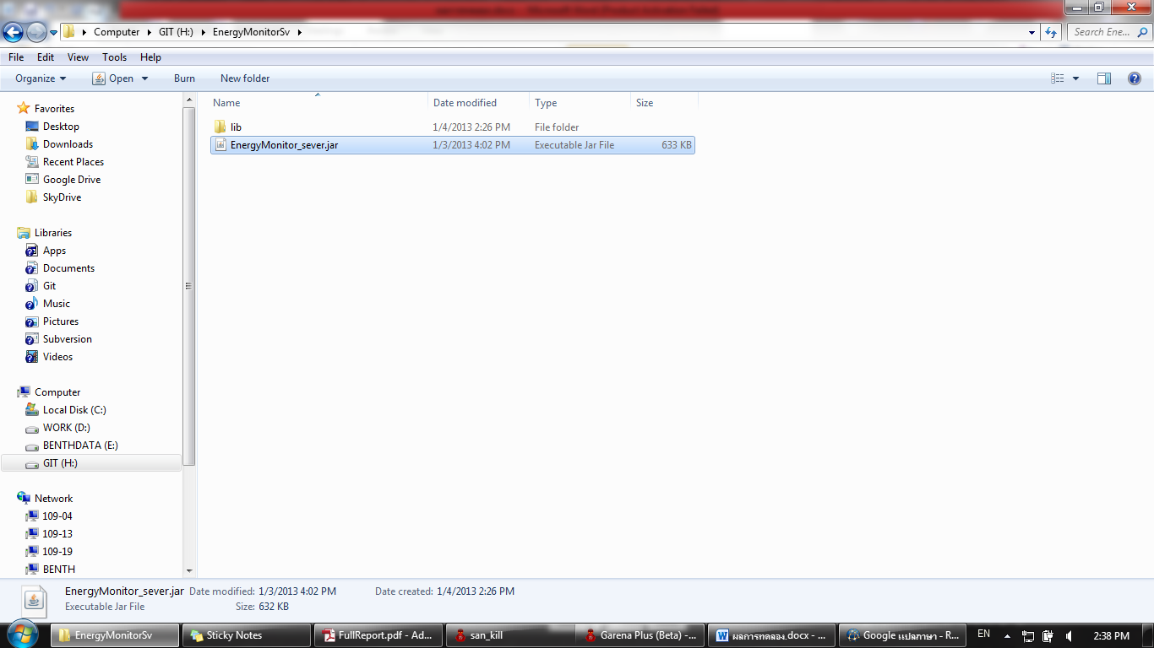

1. จะปรากฏ Folder ชื่อ EnergyMonitorSv doubleClick ที่ file ชื่อ EnergyMonitor_server เพื่อให้โปรแกรมทำงาน

19

คู่มือการใช้งานอย่างละเอียด

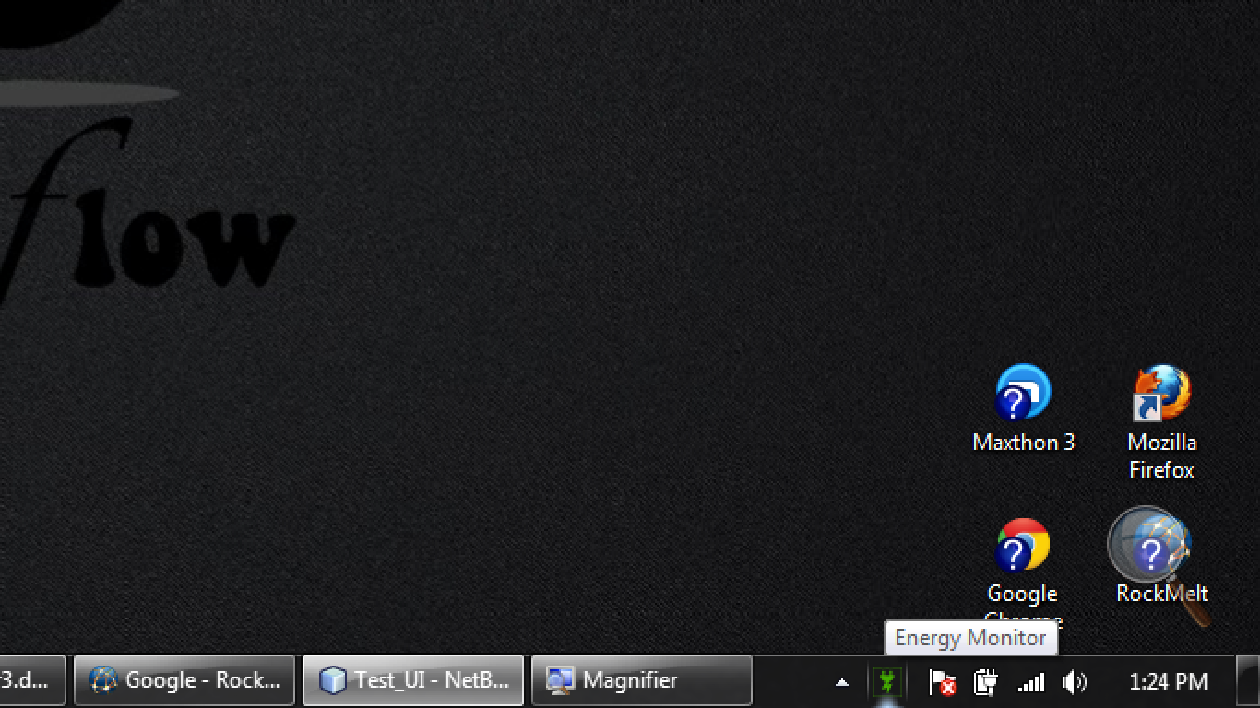

* 1. เมื่อทำการติดตั้งโปรแกรมสำหรับเครื่องที่จะทำการส่งข้อมูล จะมีไอคอนของซอฟแวร์ปรากฏใน system tray แสดงว่าซอฟแวร์กำลังทำงานอยู่ และคอยตรวจสอบการเคลื่อนไหวของเคอเซอร์ หากไม่มีการเคลื่อนไหวเป็นระยะเวลานานตามที่เครื่องเซอเวอร์กำหนดไว้ จะส่งข้อมูลไปยังเซอเวอร์

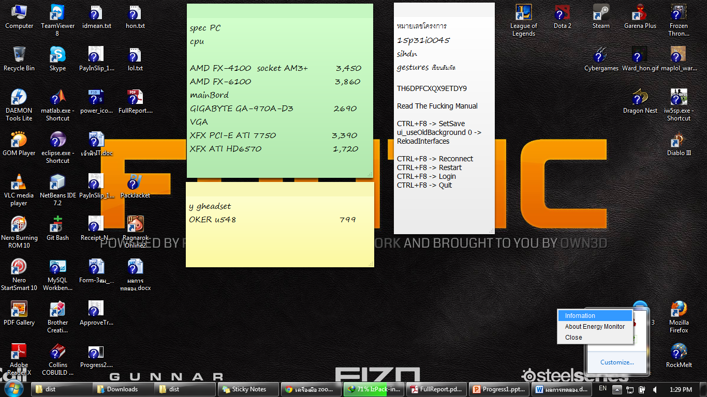

1.2) เมื่อคลิกขวาที่ ไอคอน จะปรากฏเมนูให้เลือก 3 เมนู

1. Information คือ ข้อมูลของเครื่องคอมพิวเตอร์ที่ใช้อยู่ และ หมายเลข IP ของเครื่องเซอเวอร์

2. About Energy Monitor คือ ข้อมูลของซอฟแวร์

3.close คือ ปิดการทำงานของโปรแกรม

20

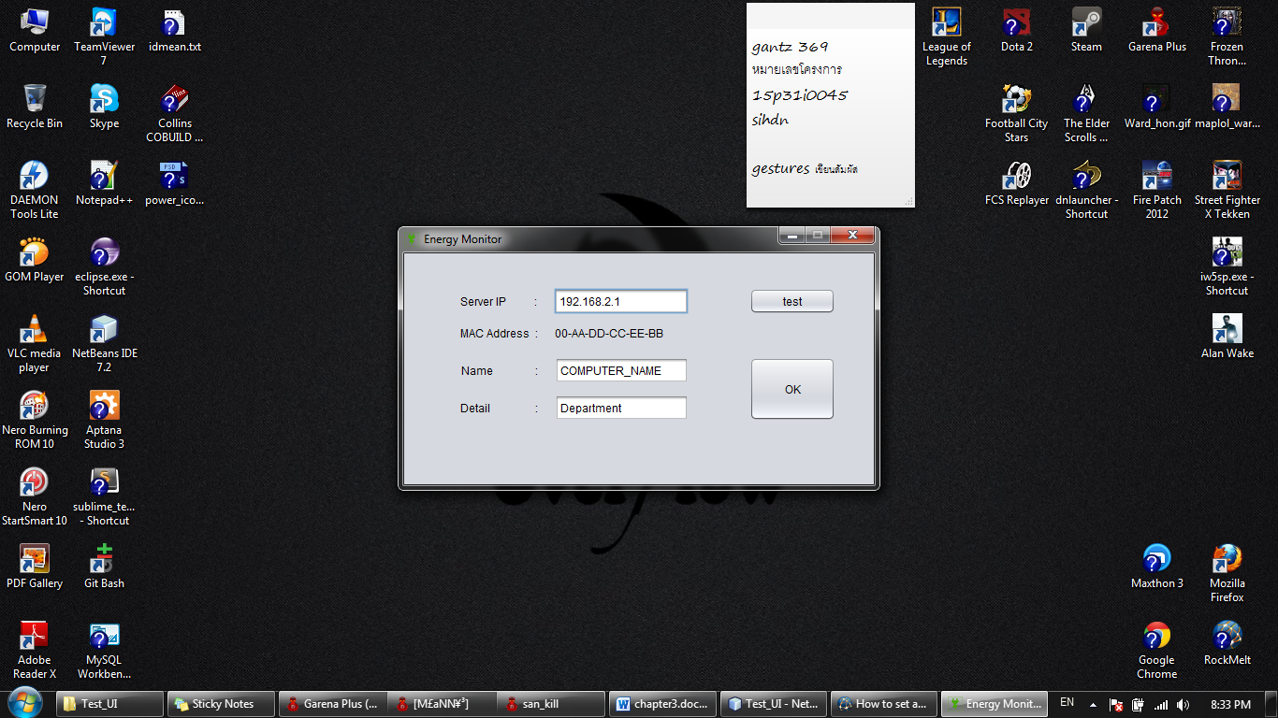

1.3) เมื่อคลิกที่ Information จะปรากฏหน้าจอ แสดงข้อมูลที่จะส่งไปยังเครื่องเซอเวอร์

1. Server IP คือ หมายเลข IP เครื่องเซอเวอร์ ที่จะส่งข้อมูลไปเก็บไว้

2. MAC Address คือ หมายเลขเครื่องที่ใช้งาน ไม่สามารถเปลี่ยนแปลงได้

3. Name คือ ชื่อผู้ใช้งาน ค่าเริ่มต้นจะเป็นชื่อของ Computer Name ของเครื่องนั้นสามารถเปลี่ยนแปลงได้

4. Detail คือ รายละเอียดที่เพิ่มเข้าไป เช่น แผนก สาขา สามารถใส่หรือไม่ใส่ก็ได้

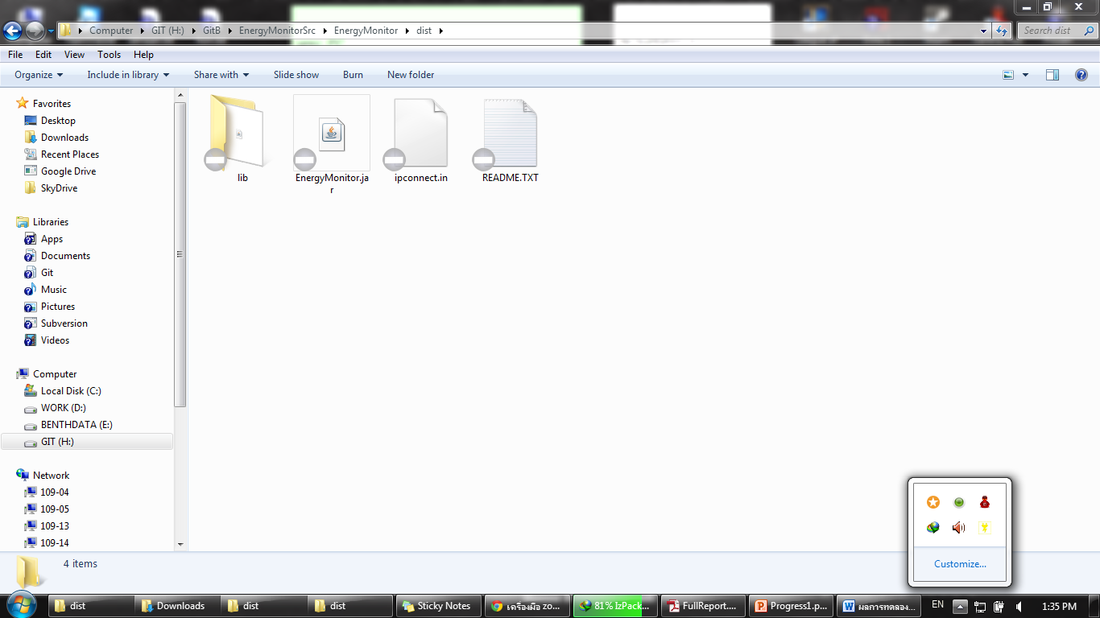

1.4) ไอคอนจะเปลี่ยนเป็นสีเหลือง แสดงว่าไม่สามารถส่งข้อมูลไปยัง server ได้

21

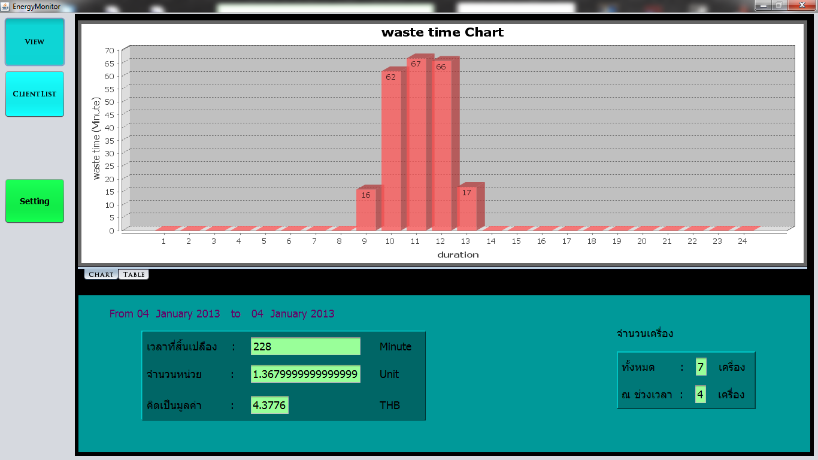

1.5) หน้าจอของโปรแกรม สำหรับเครื่อง server

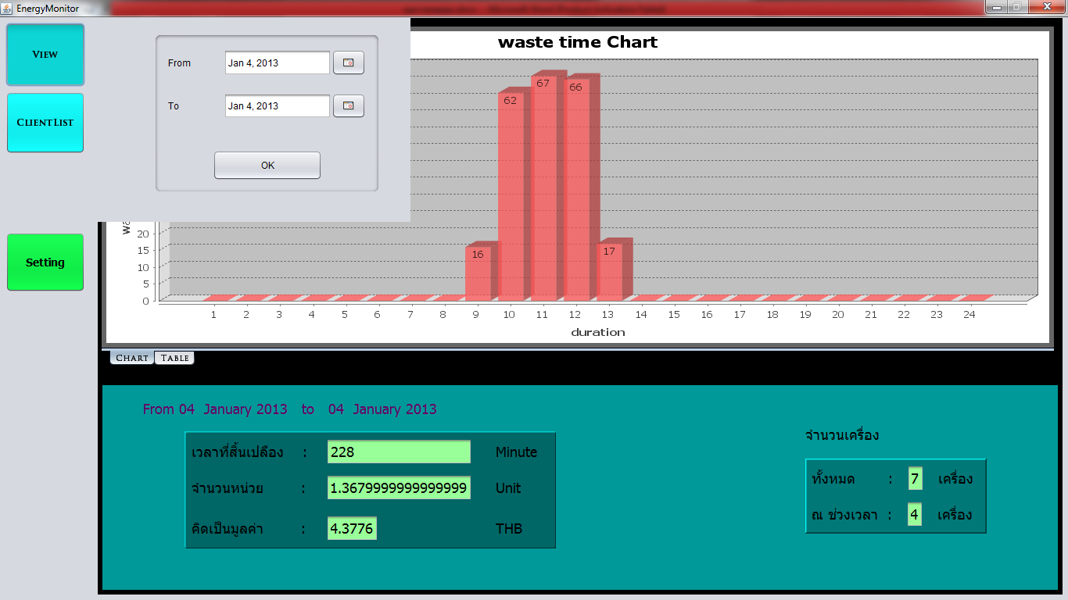

1.6) ปุ่ม view สามารถเลือก วันที่ต้องการดูได้

22



1.7) เมื่อเลือกวันที่ต้องการดู จะปรากฏกราฟแสดงระยะเวลาที่สูญเสียพลังงานในแต่ล่ะชั่วโมง

แต่ละชั่วโมง จะแสดงเวลาที่สูญเสียโดยรวม เป็นนาที

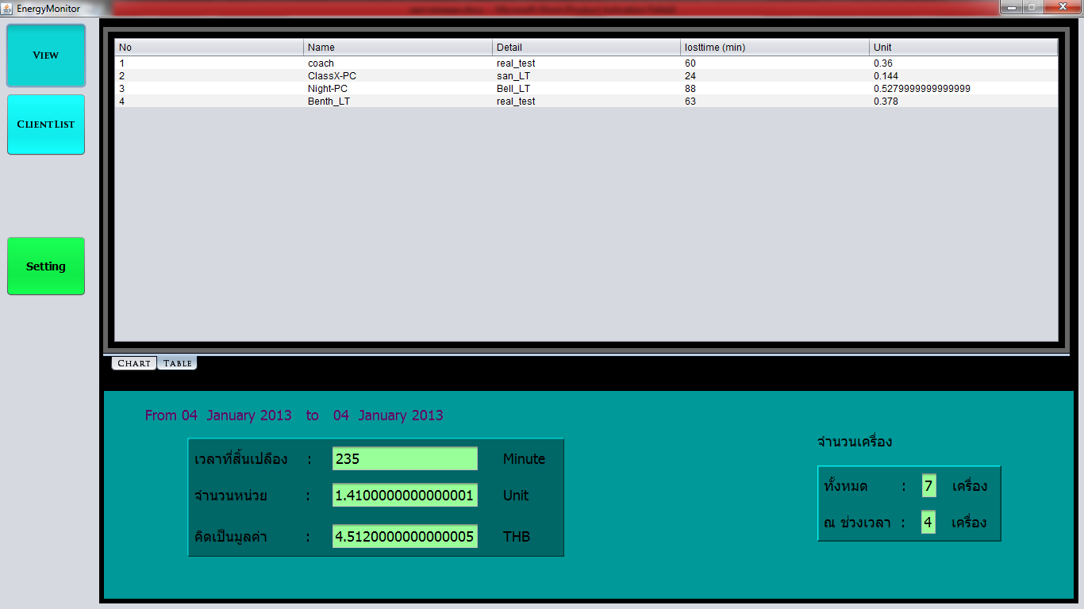

1.8) เมื่อ เลือก tab table จะแสดงข้อมูล ในรูปแบบตาราง

- แสดงชื่อ (Name)

- รายละเอียด(Detail)

- เวลาที่สูญเสีย (Losttime (min) )

- จำนวนหน่วยที่สิ้นเปลือง (Unit)

23

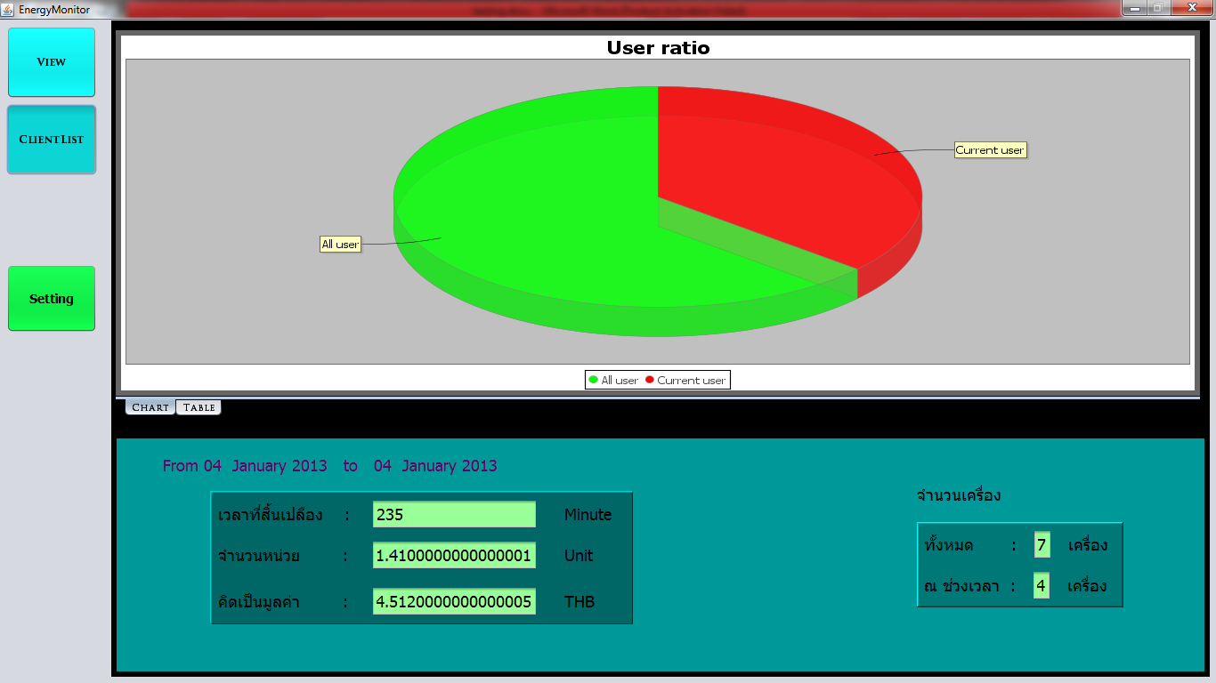

* 1. ปุ่ม clientList จะแสดง จำนวนผู้ที่สูญเสียพลังงานทั้งหมด และ ผู้ที่สูญเสียพลังงานปัจจุบัน ในรูปแบบ PieChart ที่ tab Chart

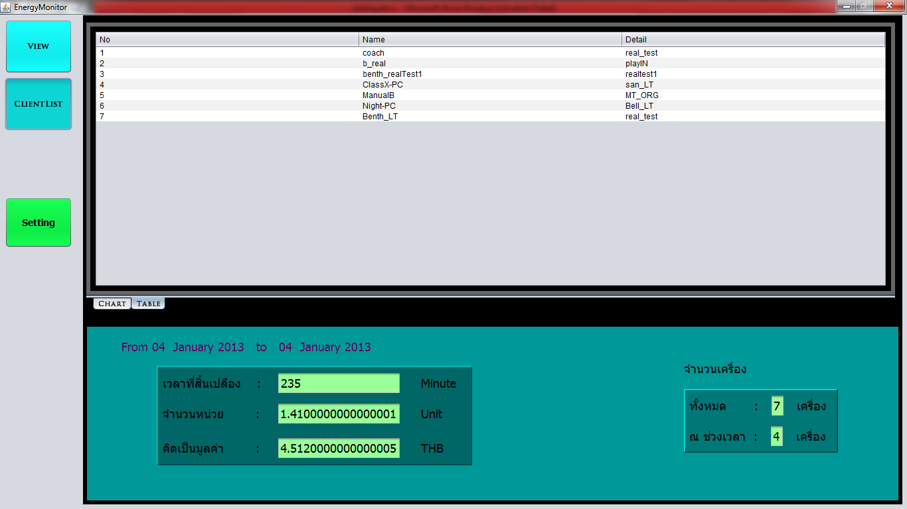

1.10) เมื่อ เลือก tab table จะแสดงข้อมูล ในรูปแบบตาราง

- แสดงชื่อ (Name)

- รายละเอียด (Detail)

24



1.11) ด้านล่างของโปรแกรม จะแสดง

- วันที่

- จำนวนนาทีที่สิ้นเปลืองรวม

- จำนวน Unit ที่สิ้นเปลือง

- มูลค่าที่สิ้นเปลือง

- จำนวน เครื่อง ทั้งหมด

- จำนวน เครื่อง ณ ช่วงเวลาที่เลือก

25

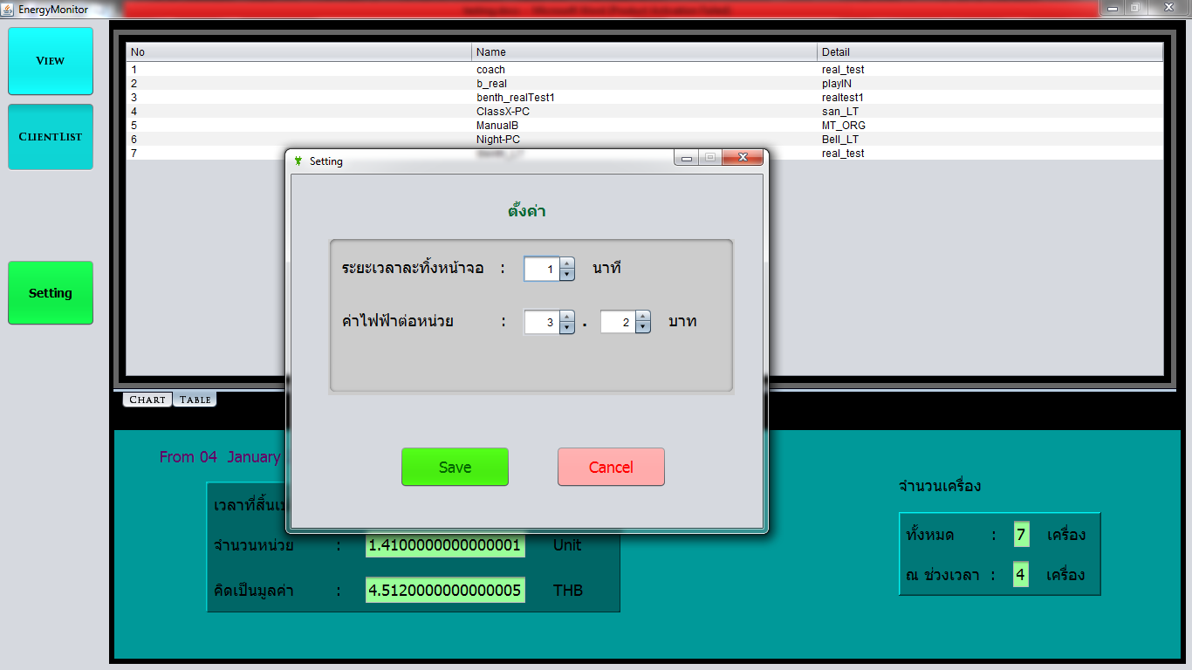

1.12) ปุ่ม Setting จะแสดงหน้าจอตั้งค่า

* ระยะเวลาละทิ้งหน้าจอ คือ ระยะเวลาเมื่อเครื่อง Client ได้เปิดเครื่องทิ้งไว้ โดยไม่ได้ใช้งาน
* ค่าไฟฟ้าต่อหน่วย